**Конспект НОД во второй младшей группе по исследовательской - экспериментальной деятельности «Чудеса со снегом»**

**Цели:** Расширять представления о характерных особенностях зимней природы; отражать полученные впечатления в речи.

**Задачи:**

Познакомить детей о свойствах снега (холодный, без запаха, превращается в воду, белый, грязный) ;

Знакомить с первичным навыком проведения опытов;

Развивать тактильную чувствительность, логическое мышление, познавательную активность, любознательность, стремление к исследованию.

Воспитывать любовь к природе, уважение к товарищам.

**Ход занятия.**

***I.Организационный  момент:***

*Показываю шар, внутри падает снег*.

Воспит:  Посмотрите, как красиво падает снег. Снег кружится, снег ложится. Снег, снег, снег.Скажите , когда это бывает?

Д.  Зимой. (Это бывает зимой).

Воспит:  А у нас сейчас какое время года?

Д.  Зима.  (У нас зима).

Воспит:  Почему вы думаете, что зима?

Д.  Потому что холодно, снег на улице.

Воспит:  Правильно, снег на улицах лежит и в лесу много снега.

(*на мольберт ставлю изображение зимних пейзажей*).

Воспит:  Посмотрите, как красиво!

     Белый снег пушистый

     В воздухе кружится

     И на землю тихо

     Падает, ложится. (И.Суриков).

*Второе фото: зимняя дорога, поле.*

Воспит:  Дети, посмотрите, где лежит снег?

Д.  На дорогах, на полях. (Снег лежит на дорогах, на полях).

*Третье фото: лес, снег лежит на деревьях.*

Воспит:  Посмотрите, где еще лежит снег?

Д.  Снег лежит на деревьях.

Воспит:  Да,  как  много  снега на деревьях.

Для чего снег на деревьях?

Д.  Чтобы не замерзли.

Воспит: Действительно, земля и травка укрыты снегом, как одеялом, поэтому зимой не замерзают.

***II. Основная часть.***

Воспит: Слышите, кто-то стучится к нам. (Воспитатель обращает внимание на окно, за окном стоит Снеговик).

- Посмотрите, это Снеговик. Он нам принес посылку и смотрит на нас в окно. *А почему его зовут Снеговик?( потому что сделан из снега)*

- Почему же Снеговик не заходит в группу? *(ответы детей)*

- А давайте узнаем, что же произойдет со Снеговиком, если он зайдет в группу.

(*Воспитатель , приглашает детей пройти к столу. На столе находятся контейнер со снегом, лопатки, лампа*)

Воспит: Посмотрите  внимательно, из чего состоит снег?

Д.  Из снежинок.  (Снег состоит из снежинок).

В.  Какие снежинки?

Д.  Маленькие, беленькие.

В.  Снег – это много, много снежинок.

Воспит: Ребята, снег какой? ( белый, холодный)

В.  На что похож снег?

Д.  Снег похож на сахар, соль.

В.  Потрогайте снег, какой он на ощупь?

Д.  Холодный, мокрый.

В. Возьмите немного снега в ладошки. Понюхайте снег. Пахнет ( нет). Значит снег без запаха. Спрячьте снег в кулачке, и посмотрите что случилось?

Д. Водичка капает.

 Воспит:  Как вы думаете, почему?

Д.  Ладошки теплые.

В.  Правильно, ладошки теплые и теплое дыхание, а от тепла снег тает.

Воспит: Положите снежки назад ( обратить внимание на детей у кого нет снега в ладонях, проговорить , что он растаял от тепла)….

*( вытерли руки в салфетки)*

Воспит. Ручки замерзли? Давайте погреем.

**Дыхательное упражнение: «Погреем ручки».**

Цель: формирование правильного выдоха, с произношением звука « Х – Х – Х».

( *дышим на руки со звуком Х – Х – Х).*

**Физминутка Снежинка»**

Воспит: Ребята, мы знаем, что большие сугробы состоят из отдельных снежинок…Я вам предлагаю стать такими снежинками.

Кружатся снежинки *(дети кружатся на носочках)*

В воздухе морозном *(медленно приседают, руками показывая плавное движение снежинок)*

Падают на землю *(встают, ловят воображаемую снежинку на ладошку)*

Кружевные звёзды

Вот одна упала

На мою ладошку.

Ой, не тай, снежинка, *(бережно прикрывают снежинку)*

Подожди немножко.*(на ладони другой ладошкой)*

Воспит: Ребята мы уже узнали, что снег холодный, сырой из него можно лепить, что он состоит из снежинок, а сейчас давайте посмотрим, что же произойдет со снегом, если будет ярко светит солнце. Солнце что делает? (греет). У нас вместо солнца будет лампа. Поднесите ручки поближе к солнышку, что вы чувствуете? ( тепло). Садитесь на стулья. А снег какой ? ( холодный).

(Настольная лампа и снег в подносе горкой.Подносит снег к лампе, и снег начинает таять)

- Что же происходит со снегом? *(ответы детей)*

- Да ,ребята, снег от тепла тает и превращается в воду, значит, снег состоит из воды.

Вот, ребята, то же самое может произойти и с нашим Снеговиком. Снеговик сделан из снега, и он может жить только на улице, поэтому он к нам не заходит, а смотрит из окна. Он боится растаять!

Воспит: Посмотрите? какая вода. Чистая?

Д: Нет.

Воспит: Да, к сожалению, вода грязная, а значит и снег тоже грязный. Поэтому снег кушать нельзя.

***III. Заключительная часть***.

Воспит: Ребята, давайте расскажем Снеговику, что вы сегодня узнали о снеге? Почему ему нельзя заходить в группу. *(ответы детей)*.

- Ребята, Снеговику понравилось наблюдать, как мы проводили опыты со снегом. Ручки у нас грязные, мы брали снег. Пойдемте их помоем.

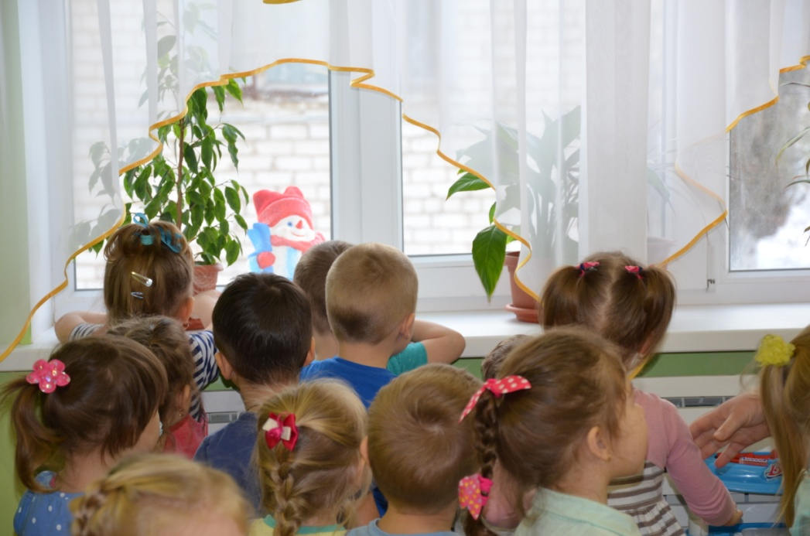

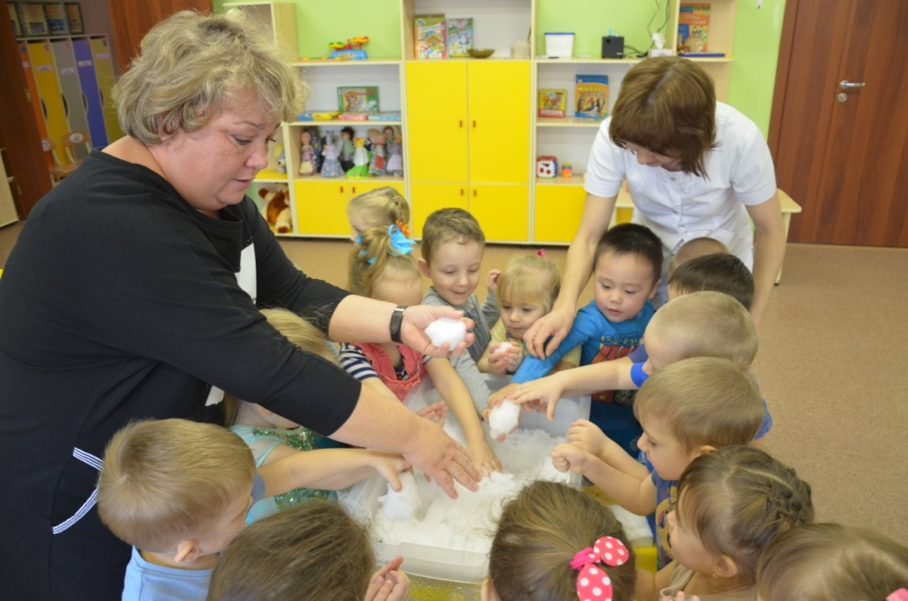

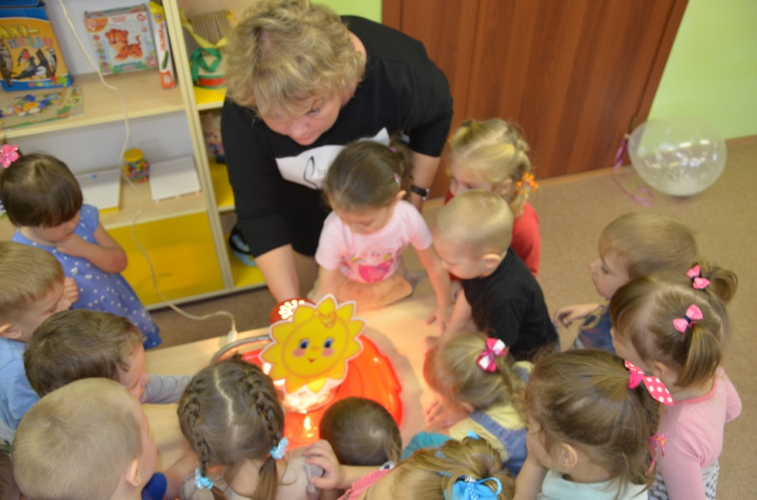

**Муниципальное казенное дошкольное образовательное**

**учреждение "Детский сад № 6 "Радуга"**

**Ленинского муниципального района Волгоградской области**

НОД во второй младшей группе

по исследовательской - экспериментальной

деятельности

«Чудеса со снегом»

Воспитатель:

Слащева Ю.В,

первая квалификационная категория